1 J2EE之Tomcat

J2EE 是一个开发平台，而我学习的是桌面系统的java 2 标准版 J2SE中的Servlet，java Servlet技术；

在java Servlet技术就必须知道Tomcat和Apache

Apache是web服务器，Tomcat是应用（java）服务器，它只是一个servlet容器，是Apache的扩展。 Apache和Tomcat都可以做为独立的web服务器来运行，但是Apache不能解释java程序（jsp,serverlet）。

两者都是一种容器，只不过发布的东西不同：Apache是html容器，功能像IIS一样；Tomcat是jsp/servlet容器，用于发布jsp及java的，类似的有IBM的websphere、BEA的Weblogic，sun的JRun等等。

打个比方：Apache是一辆卡车，上面可以装一些东西如html等。但是不能装水，要装水必须要有容器（桶），Tomcat就是一个桶（装像Java这样的水），而这个桶也可以不放在卡车上。

下载Tomcat 7.0地址：直接在： apache.org.com

2 java.Servlet

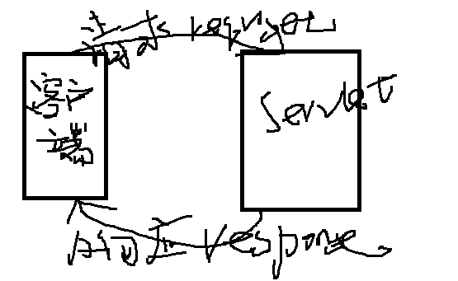

客户端也就是浏览器，java服务器就是java Servlet

Request Header简介：请求头  
　　当一个客户端(通常是浏览器)向服务器发送一个请求是，它要发送一个请求的命令行，一般是GET或POST命令，当发送POST命令时，它还必须向服务器发送一个叫“Content-Length”的请求头(Request Header) 用以指明请求数据的长度，除了Content-Length之外，它还可以向服务器发送其它一些Headers

 ResponseHeader设置响应头  
      用于告诉客户端:发送回来的内容的类型、有多少类容被征被发送及发送类容的服务器的类型（每次发送给客户最好修改的时间，访问浏览器的内存）

Post与get的区别

<Form action=”./welcome” method=”post”>

1. 在post的请求URl参数，直接用于请求头，显示出URL参数
2. Form中的get和post方法，在数据传输过程中分别对应了HTTP协议中的GET和POST方法。二者主要区别如下：
3. 1、Get是用来从服务器上获得数据，而Post是用来向服务器上传递数据。
4. 2、Get将表单中数据的按照variable=value的形式，添加到action所指向的URL后面，并且两者使用“?”连接，而各个变量之间使用“&”连接；Post是将表单中的数据放在form的数据体中，按照变量和值相对应的方式，传递到action所指向URL。
5. 3、Get是不安全的，因为在传输过程，数据被放在请求的URL中，而如今现有的很多服务器、代理服务器或者用户代理都会将请求URL记录到日志文件中，然后放在某个地方，这样就可能会有一些隐私的信息被第三方看到。另外，用户也可以在浏览器上直接看到提交的数据，一些系统内部消息将会一同显示在用户面前。Post的所有操作对用户来说都是不可见的。
6. 4、Get传输的数据量小，这主要是因为受URL长度限制；而Post可以传输大量的数据，所以在上传文件只能使用Post（当然还有一个原因，将在后面的提到）。
7. 5、Get限制Form表单的数据集的值必须为ASCII字符；而Post支持整个ISO10646字符集。
8. 6、Get是Form的默认方法。
9. 使用Post传输的数据，可以通过设置编码的方式正确转化中文；而Get传输的数据却没有变化。在以后的程序中，我们一定要注意这一点。

Http1.1与http 区别：

Http1.1是无断开试协议

HTTP目前三个版本：HTTP0.9、HTTP1.0、HTTP1.1。

(1)HTTP0.9是最早的版本 ，它只定义了最基本的简单请求和简单回答；HTTP1.0较完善，也是目前使用广泛的一个版本；HTTP1.1增加了大量的报头域，并对HTTP1.0中没有严格定义的部分作了进一步的说明。

2）HTTP1.1提供了一个基于口令基本认证方法，目前所有的WEB服务器都可以通过“基本身份认证”支持访问控制。在身份认证上，针对基本认证方法以明文传输口令这一最大弱点，补充了摘要认证方法，不再传递口令明文，而是将口令经过散列函数变换后传递它的摘要

(3)针对HTTP协议的改进还有安全HTTP协议SHTTP。最新版本的SHTTP1.3它建立在HTTP1.1基础上，提供了数据加密、身份认证、数据完整、防止否认等能力。

Form 表单：用于向服务器中传人数据

Input 搜集用户的信息

<boby>

<Form action=”./welcome” method=”post”>

Username:<input type=”checkbox” name=”name” valuse=”Username”>

<a href=”./indext.html”>进入index页面</a>

</form>

<boby>